28 марта было проведено мероприятие «Клуб Веселых Друзей» среди учащихся 1-2 классов. Ребята с удовольствием участвовали в шуточных конкурсах: отгадывали загадки, ребусы, головоломки, разгадывали название сказки – перевертыша, инсценировали сказку «Репка». Участники получили грамоты и массу положительных эмоций. Победила, как всегда, дружба!

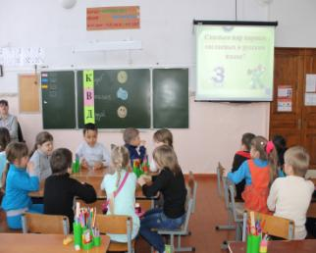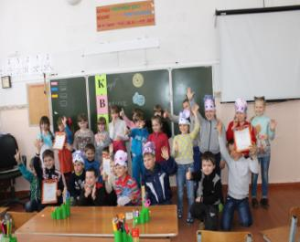

28 марта в рамках оздоровительного мероприятия «За здоровьем на коньках», учащиеся школы посетили Ледовый дворец в городе Тихорецке.

